Что происходит в Сербии? Взгляд изнутри
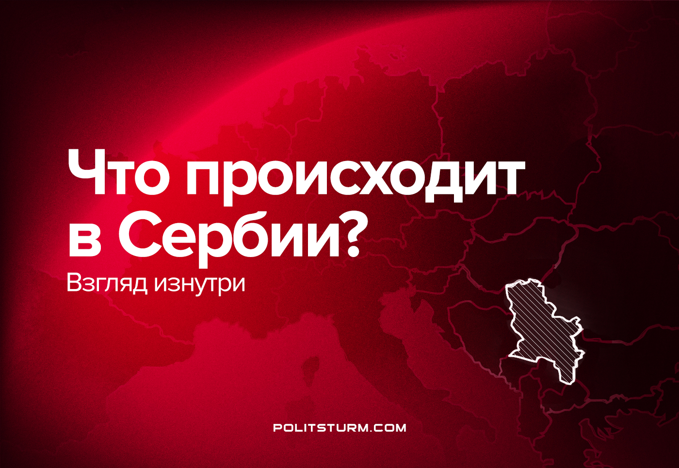

Оригинальная статья
2022-07-27
8 мин. на чтение

Наш товарищ из Сербии написал материал, кратко излагающий текущую обстановку в стране.
Сербия – страна, в некотором смысле последовательная продолжательница пути СФРЮ. После разрыва с Советским Союзом правительство Югославии пыталось играть на противоречиях между социалистическими и капиталистическими странами. Сербский капитализм пытается следовать похожим путём. В этом материале будут кратко представлены основные социальные и экономические характеристики современной Сербии.
Главной заботой сербской буржуазии на текущий момент является вступление в ЕС. Это связано с её объективной экономической слабостью в сравнении с другими капиталистическими объединениями. В эпоху империализма, когда свободных рынков уже нет, возможность сбыта продукции и получения прибыли открывается только с членством в одном из империалистических картелей, и ей приходится вступать в один из них.
Географическое положение и экономическая предрасположенность объективно дают возможность членства только в европейском империалистическом альянсе – Евросоюзе. Однако здесь вступает в дело тот факт, что в силу межимпериалистических противоречий ключевым союзником Сербии в решении “главной национальной проблемы” – албанского сепаратизма в Косово и Метохии – является Российская Федерация, и это ставит сербскую буржуазию в особое положение. Эта проблема в сущности является основным препятствием для вступления Сербии в ЕС, хотя обе стороны стараются не акцентировать на этом внимание, чтобы не дестабилизировать обстановку.
Западный империализм получил достаточно выгод на Балканах благодаря конфликту между сербскими и албанскими капиталистами. Косовская сепаратистская буржуазия является послушным союзником западного империализма; само Косово полно военных формирований, а также там находится крупная военная база НАТО Бондстил.
Ошибка при загрузке изображения
Экономические условия для вступления Сербии в ЕС уже выполнены. Сербия стала рынком сбыта для зарубежных товаров, а дешевая сербская рабочая сила позволяет перевести туда производства крупных монополий. По сути, это всё, в чем был бы заинтересован ЕС., если бы в девяностые годы здесь не развернулся национальный конфликт. Всё остальное — чистая бюрократическая формальность. Кроме признания независимости Косово.
Однако покупательная способность Сербии и количество дешевой рабочей силы, которую она может предоставить, не могут в полной мере компенсировать тех выгод, которые европейские империалисты получают от существования косовского кризиса.
Эти обстоятельства поставили сербскую буржуазию в двоякое положение. С одной стороны, ей необходимо присоединиться к Евросоюзу. С другой стороны, тот же западный империализм, который добился больших результатов в Косово и Метохии и не хочет их отпускать, отвергает сербскую буржуазию, поскольку просит сделать то, на что сербское правительство вряд-ли может пойти сознательно, — отказаться от значительной части своей территории.

Будущее косовского вопроса
Вопрос о независимости Косово и Метохии упорно насаждается в медийном пространстве как главный политический вопрос. Вне зависимости от того, находятся ли у власти либералы или националисты, сербское правительство понимает своё положение и борется за то, чтобы получить как можно больше выгод, в то время как албанские националисты под эгидой США уверенно отказываются идти на какие-либо уступки, и даже поддерживать текущие договоренности.
Итак, в столкновении интересов и стремлений двух сторон сербская обречена фактически терять свои позиции с каждым шагом. Последний пример, иллюстрирующий такое положение дел, — соглашение об Ассоциации сербских общин, от реализации которого албанские власти демонстративно отказываются. По соглашению предполагалось создание самоуправляемого сообщества муниципалитетов с сербским большинством населения в Косово и Метохии. Предложение об ассоциации последовало в результате Брюссельского соглашения от 2013 года, которое было согласовано и заключено правительствами Косово и Сербии. В соответствии с полномочиями, предоставленными Европейской хартией о местном самоуправлении и законодательством Косово, участвующие муниципалитеты будут иметь право сотрудничать в коллективном осуществлении своих полномочий через сообщество. Сообщество должно было иметь полный обзор областей экономического развития, образования, здравоохранения, городского и сельского планирования.
Ожидалось, что Сообщество будет официально создано в рамках правового поля Косово в 2015 году, но оно было отложено на неопределенный срок из-за конфликтов по поводу объема полномочий. Это была тактическая попытка Сербии создать в Косово что-то похожее на Республику Сербскую в Боснии.
Будущее Косово и Метохии неизбежно связано с вопросом о позиции крупнейших империалистов, и любое дальнейшее решение этого вопроса будет зависеть исключительно от отношений между США, ЕС и Россией, которые, очевидно, будут еще больше усложняться.

Влияние национальных проблем на общественно-политическую жизнь
Планы западных империалистов по уничтожению Югославии было совсем нетрудно осуществить в силу ситуации, созданной тем, как руководство СКЮ решало национальный вопрос. В знаменитом “Меморандуме САНИ” (Меморандум 16 членов Сербской академии наук и искусств) от 1986 года отстаивались националистические взгляды на отношения между югославскими народами. Меморандум был осуждён как содержащий “самый чёрный национализм” даже Слободаном Милошевичем – руководителем Югославии в 90-е годы.
К сожалению, национализм уже в то время стал преобладать в сербском народе. Поражения в войнах 1990-х годов и полное бессилие в борьбе за сохранение Косово в пределах ее территории привели к появлению «веймарского синдрома». Такие обстоятельства идеальны для возрождения национальных и религиозных предрассудков, которые в дальнейшем ведут к крайнему усилению национализма.
“Мысли господствующего класса являются в каждую эпоху господствующими мыслями. Это значит, что тот класс, который представляет собой господствующую материальную силу общества, есть вместе с тем и его господствующая духовная сила.” – К. Маркс, Немецкая идеология
Естественно, что в таком обществе и среди разных левых, “антикапиталистов”, социалистов и т.д. преобладает социал-шовинизм. Если добавить к этому ужасную теоретическую подготовку кадров, которые не осознают опасности социал-шовинизма и отстаивают подобные идеи, то становится понятно, в какой тяжелой ситуации находится это движение. Теория и практика борьбы пролетариата, проверенные на протяжении всей истории, не интересуют левых, а всякую попытку ее изучения и применения они объявляют «догматизмом» и «сектантством».
Стремление как-нибудь проявить себя в мире как следствие «веймарского синдрома», с учётом слабости сербского общества во всех остальных отношениях, привело к тому, что на передний план общественной жизни выдвинулся профессиональный спорт. Чрезвычайно большой процент сербских детей мечтают о спортивных успехах, а увлечение спортом находится почти на уровне религии. Примером может служить внимание страны к спорту и личной жизни Новака Джоковича на уровне реалити-шоу.

Рабочий класс
Численность сербского рабочего класса не придает ему слишком значительной роли в международном разделении труда. Судьба сербского рабочего класса является характерным примером из Восточной Европы. При определенных уступках на рынке труда и в трудовом законодательстве, Сербии удается привлекать иностранные инвестиции и играть свою роль в снижении цены на рабочую силу на международном уровне.
Из-за этой ситуации все больше и больше компании переносят свои заводы в Сербию. По словам президента Сербии Александра Вучича, с 2014 по 2019 год в Сербию было завезено 180 заводов. Nestlе открывает крупную фабрику на с инвестициями в размере 67 миллионов швейцарских франков. С 7 по 14 марта текущего года было открыто или начато строительство 7 новых заводов, в том числе турецкой компании Erenli, немецкой компании Bizerba, венгерского комбикормового завода UBM, турецкой компании Teklas.
Немецкий Kontinental также строит огромный завод. Численность рабочих в немецких компаниях увеличилась с 17 тысяч до 75 тысяч рабочих за предыдущие 5 лет. Китайская компания Zijin которая приватизировала металлургический завод в Смедерево является одним из крупнейших экспортеров из Сербии. Китайская компания Linglong строит в Зренянине гигантский завод по производству шин. С 2011 по 2020 год приток прямых иностранных инвестиций составил 24,7 млрд евро.
Забастовки по условиям труда случаются редко, а преобладают в них стихийность и аполитичность. Многие левые, в силу вышеупомянутой плохой теоретической подготовки, впадают в экономизм. В профсоюзном движении есть две основные группы, представляющие прогосударственный оппортунизм и либерализм. Наиболее ярким представителем первой группы является “Независимый профсоюз”, который также является доминирующим профсоюзом в Сербии, организующим раз в год, первого мая, митинг, на котором с кафедры звучат фразы о важности рабочего человека. По сути то же самое, только с чуть более либеральной риторикой, продвигает профсоюз “УГС Независимость”. Либеральные союзы активно участвуют в политике, хотя и крайне малочисленны: это профсоюз «Слога» и, что интересно, военный и полицейский профсоюзы.

Заключение
Сербия сегодня – пример типичной восточноевропейской страны. Особенностью является вынужденное положение сербской буржуазии. Экономика, основанная на иностранных инвестициях, имеет определенные успехи. Безработица значительно сократилась за последние 10 лет. Сельские производители часто страдают от событий на международном рынке, за которыми регулярно следуют их протесты, после которых государство вмешивается в их пользу в той мере, в какой оно может это сделать.
Большинство людей основной проблемой видят коррупцию и непоследовательное применение законов под лозунгом «у нас есть хорошие законы, только они не применяются». Процесс повышения уровня общественного сознания идёт настолько трудно, насколько это возможно в текущих условиях. Исправление этой ситуации – огромная задача, реализация которой в значительной мере ещё и не начиналась.

Оригинальная статья

